1979 |  |  |  | Brattegord døydde. Yvertok gjorde Fridtjov Vi Hirtk
1980  Ludvig Jerdal | Besse Bønnes | Arne Holm | Ingerd Hirth  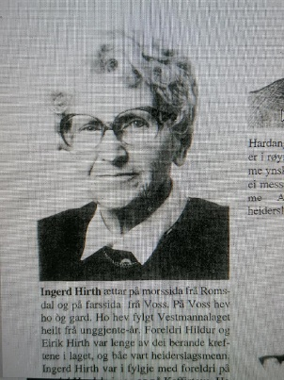 | Fridtjov Vik
1981  Ludvig Jerdal | Conrad Clausen | Ivar Gjelsvik | Ingerd Hirth | Arne Holm
1982 til 1988 Dei same held fram
1989 |  | Arne Holm ut av styringi
1990  Ludvig Jerdal | Conrad Clausen døyr  Her med Arne Holm | Ingerd Hirth | Arne Holm | Sveinung Ones
1991 og 1992 det same.  Leidulv Hundvin i styringi  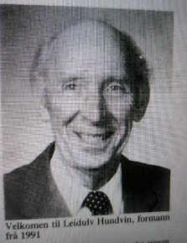  1993-1994  Leidulv Hundvin | Gunnar Gilberg  1993-1994  Gunnar Gilberg | Ingerd Hirth  1993-1994  Lars Bjarne Marøy | Arne Holm  1993-1994  Finn Vabø  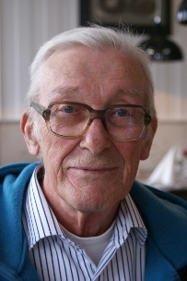 | Sveinung Ones  1993-1994  Sveinung Ones
1995-1997  Leidulv Hundvin  1997-1998  Leidulv Hundvin  1999  Lars Bjarne Marøy | Gunnar Gilberg  1997-1998  Nestformann, Lars Bjarne Marøy  1999  Sissel-Anny Hjelmtveit  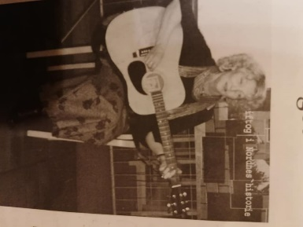 | Lars Bjarne Marøy  1997-1998  Bjørn Tormod Ringdal  1999 Bjørn Tormod Ringdal  1999  Bjørn Tormod Ringdal | Olav Bakken  1997-1998  Finn Vabø  1999  Finn Vabø | Finn Vabø  1997-1998  Bjarne Storheim  1999  Bjarne Stor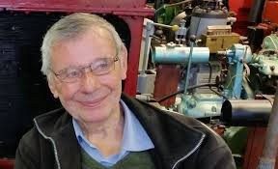heim
,  2000-2001  Lars Bjarne Marøy | Harald Linga, nestformann  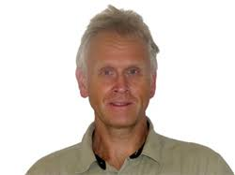 | Sigbjørn John Huun  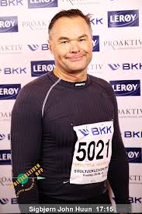 | Bjørn Tormod Ringdal | Finn Vabø

Leiv Flesland
Flesland aktiv i Halldor O. Opedals fond 1986 til 2000
Flesland styrer 1993-1999 – styrd av Sigbjørn John Huun i år 2000. Tek yver etter att. I dag styring av kona til Sissel-Anny av sin mann.

John Marhaug, ein av leidarane i Vestmannalaget på kassastyringi

